Техническое задание
На выполнение работ по установке и обслуживанию системы видеонаблюдения и канала связи
по адресу: г. Липецк ул.Минская д.6а к1 и ул.Минская д.6а к2

- Общие сведения.
Выполнить работы по монтажу и подключению системы видеонаблюдения по адресу г. Липецк ул.Минская д.6а к1 и ул.Минская д.6а к2. Для обзора за территорией разместить 3 (три) PTZ камеры 4Мп с зумом не менее 20х на крыше этих домов. Заказчик берет камеры в аренду от поставщика услуг по договору.
Камеры должны соответствовать списку поддерживаемых устройств по ссылке https://macroscop.com/podderzhka/podderzhivaemye-ustrojstva. Для работы камер необходимо организовать на крыше домов электропитание 220В и размещение ящиков (согласно схеме). Организовать проводной выделенный доступ к сети Интернет не менее 8 Мбит/с для каждого устройства, выделить реальный (статический) ip адрес, для удалённого подключения, управления и записи архива.
Выполнить работы по установке системы видеонаблюдения в соответствии с
приложенной Схемой размещения видеокамер снаружи:
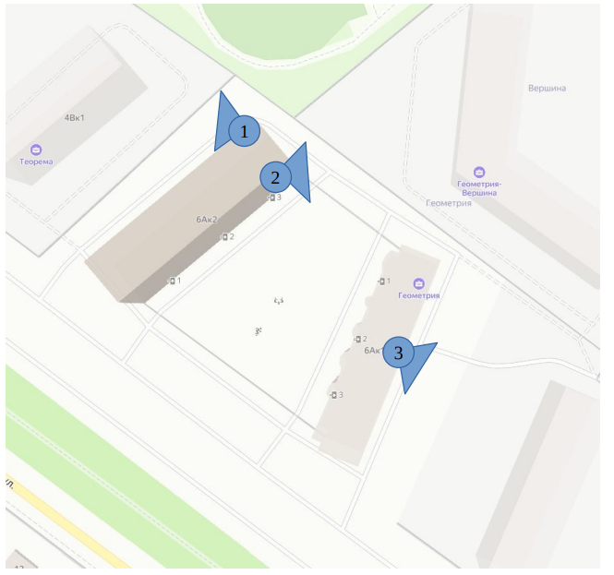

1.3. Климатические условия применения системы видеонаблюдения:
• Температура воздуха: -40…+60С;
• Влажность воздуха: 0…80%
2. Основные функции системы.
2.1. Просмотр. Система должна предусматривать возможность просмотра по сети текущего изображения с видеокамер в любое время суток, без прерывания записи.
2.2. Зоны видеонаблюдения системы должны максимально соответствовать приложенной Схеме.
2.3. Сбои в электроснабжении.
• Переход на резервное питание должен происходить автоматически без нарушения
установленных режимов работы и функционального состояния системы.
• Резервный источник питания при попадании напряжения в сети должен
обеспечивать надежное выполнение основных функций системы в течение не менее 30 минут.
• При использовании в качестве источника резервного питания аккумуляторных батарей должна выполняться их автоматическая подзарядка.
2.4. Ограничение доступа. Система должна предусматривать возможность входа по паролю для предотвращения несанкционированного доступа к ее ресурсам и настройкам.
3. Техническое обслуживание, ремонт или замену, а также контроль за каналами связи берет на себя организация, осуществившая установку камер.
4. Документация.
4.1. Заказчику должна быть предоставлена следующая документация:
1) спецификация оборудования и работ;
2) исполнительная документация;
3) паспорта, сертификаты, отказные письма;
5. Приемосдаточные испытания.
5.1. После завершения монтажных и пусконаладочных работ проводятся
приемосдаточные испытания, в ходе которых представитель заказчика подтверждает или не подтверждает работоспособность системы в рамках оговоренных в настоящем ТЗ функциональных особенностей. В случае невыполнения указанных ниже условий параметры системы должны быть приведены в соответствии с данными пунктами ТЗ.
7. В рамках исполнения ТЗ необходимо предоставить Заказчику:
7.1 Расчет стоимости установки (оборудование + монтаж с подключением) 3-х видеокамер;
7.2 Расчет стоимости ежемесячного обслуживания имеющихся видеокамер
7.3 Опционально: Расчет стоимости ежемесячного обслуживания видеокамер
7.4 Опционально: расчёт стоимости дополнительных работ и оборудования

По всем техническим вопросам, а также по организации и контролю обращаться к Василенко Владимиру Александровичу, 8-953-610-44-44

